**衡阳镭目科技有限责任公司2026届校园招聘简章**

**一、认识镭目**

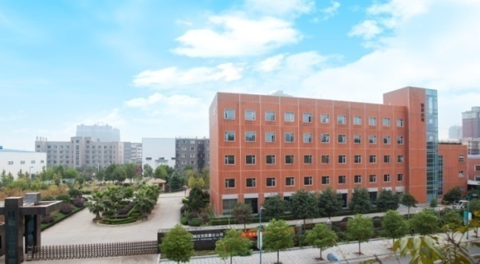    镭目公司成立于1993年，是一家集科研、开发、生产、销售、服务于一体的创新型国家高新技术企业、国家重点软件企业、拥有企业博士后科研工作站。30年来镭目公司在冶金、智慧物联和核电等行业专注于自动化检测和控制技术的研发，为钢铁工业提供智能化、信息化、无人化建设，打造“一键式”生产的数字化梦工厂。同时，公司抓住时机，在国家大力推行“新基建”的模式下，引入5G、人工智能、云计算、大数据分析、工业互联网等最新技术助力钢铁智慧制造蓬勃发展，打造出独具镭目特色的智慧制造综合解决方案，真正实现了为客户创造效益的目的，肩负起了为民族科技复兴的伟大使命。

公司发展至今先后在衡阳、长沙、北京等地方成立了3个国内基地，拥有员工1200余人，其中研发技术人员占比超过60%，国家专利460项，国家发明专利147项，PCT专利位列湖南省第一名，50多项产品拥有自主知识产权， 10多项技术达到国内领先、国际先进水平，先后获得过“国家科技进步二等奖”、“国家专利优胜奖”、“湖南省软件出口第一名”等系列荣誉奖项。在国内市场占有率达85%，产品远销韩国、墨西哥、哥伦比亚、巴西、俄罗斯、印度等40多个国家和地区，年销售额达12亿。为支撑公司产业更好更快发展，**现诚邀2025届、2026届优秀毕业生加入！**

**镭目公司将为您提供：**

1、领先的科研项目，自主创新、自主开发的平台和团队氛围。  
2、进入企业博士后科研工作站工作，与技术专家学者共事。

**二、招聘需求及要求**

|  |  |  |  |
| --- | --- | --- | --- |
| **招聘岗位** | **招聘人数** | **学历要求** | **专业要求** |
| 售后工程师 | 10 | 本科 | 电气自动化及相关专业 |
| 海外售后工程师 | 10 | 本科 | 电气自动化及相关专业 |

**三、衡阳市引进应届毕业生补贴标准**

|  |  |  |  |  |  |
| --- | --- | --- | --- | --- | --- |
| **人才类别** | **补贴项目** | **补贴标准** | **补贴年限** | **补贴金额** | **资金总额** |
| 非“双一流”全日制本科毕业生 | 生活补贴 | 800元/月 | 3年 | 2.88万元 | 2.88万元 |

**四、工作平台**

工作时间：每月休假7天，大周上班5天，小周上班5.5天（周一至周五每天7.5小时+周六4小时）。

薪酬结构：国内售后：6K---8K 国外售后：8K--12K

基础福利：五险一金、法定节假日红包、生日\结婚\生育礼金、带薪年假及年终奖等。

**五、联系方式**

联系人：周女士

联系电话：0734-8892171

招聘邮箱：[hr-4@ramon.com.cn](mailto:hr@ramon.com.cn)（请将邮件主题命名为 “姓名+学校+专业+学历+意向岗位”）

官网：[www.ramon.com.cn](http://www.ramon.com.cn)